6d) Oberfläche mit Wischen

von Anja Hafner

Ziel:

Ziel ist es, eine Ansteuerung des AirSwimmers per Drag and Drop Prinzip zu realisieren. Dabei soll ein Bild, das in dem „drawable“-Ordner im „res“-Ordner des Projektes gespeichert ist, per Drag and Drop Prinzip über den Handybildschirm bewegt werden. Unter Drag and Drop versteht man, dass mit dem Finger das Bild des Fisches in der App berührt wird und dieses in die gewünschte Position gezogen wird. Der AirSwimmer ahmt anschließend die Bewegung des Fisches in der App nach.

Vorgehensweise:

Für die Steuerung der App durch Wischen wird ein neues Projekt mit dem Namen „SlideApp“ in eclipse erstellt.

Zunächst wird im „Graphical Layout“ der „activity_layout_slide.xml“ die Oberfläche erstellt. Dazu wird die Palette eingesetzt. In dem Ordner „Images & Media“ der Pallette wird die ImageView in den Handybildschirm gezogen. In dem erscheinenden Dialogfenster wählt man in den Projektressourcen das Bild des Fisches aus, das eingefügt werden soll.
Alternativ kann das Bild auch als „ImageView“ direkt in der „activity_layout_slide.xml“ Datei mit dem Befehl „android:src=“@drawable/fish““ eingefügt werden (hier ist der Name des Bildes: fish).

Wird das Bild direkt in der xml-Datei eingefügt, befindet sich das Bild im oberen linken Rand des Bildschirms. Wird es hingegen per Hand in den Bildschirm gezogen, ist die Position frei wählbar.
Das zu bewegende Bild soll zentriert angezeigt werden. Dazu wird im ImageView der Befehl „android:layout_centerInParent=“true““ hinzugefügt. In diesem Fall ist der Parent die View, in dem das Bild nun zentriert plaziert ist.
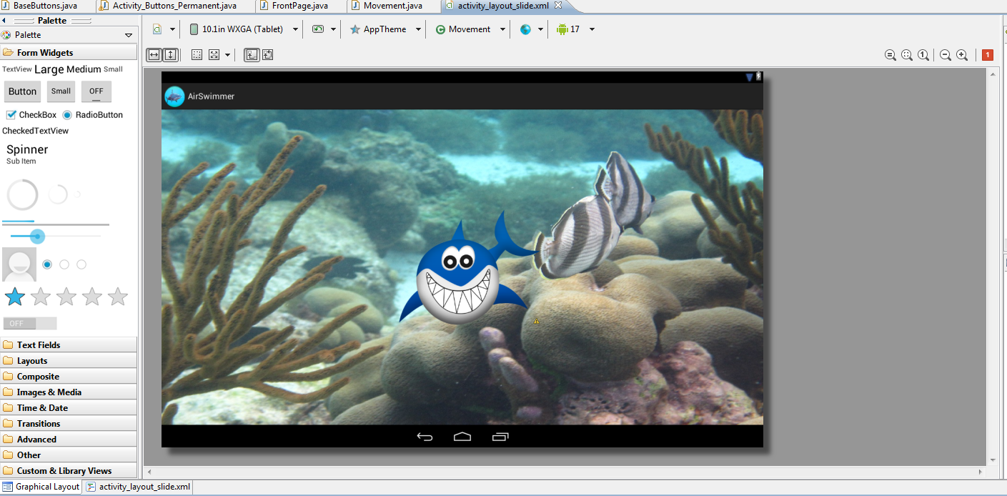
(Bild des Graphical Layouts mit der Palette zur Erstellung der Oberfläche)

Der Befehl „centerInParent“ existiert nur im „Relative Layout“, darum wird dieses Layout gewählt.

Um auch den Hintergrund dem Thema entsprechend anzupassen, wird hier ein Bild mit dem Befehl: „android:background=“@drawable/sea““ eingefügt. Dieses Bild befindet sich ebenfalls im „drawable“-Ordner des Projektes.
(Screenshot der „activity_layout_slide.xml“ Datei)

Die Bewegung des Fisches wird in der „BaseSlide.java“-Datei implementiert. Sie wird mit Hilfe eines sogenannten „onTouch“-Listeners realisiert. Dieser ist in zwei Ausführungen im Programm vorhanden: Einmal ein „onTouch“-Listener für die ViewGroup (eine View, die andere Views beinhalten kann, in diesem Fall das Bild des Fisches) und für das Bild, welches bewegt werden soll.

Im „onTouch“-Listener des Bildes wird mit „MotionEvent.ACTION_DOWN“ überprüft, ob der Benutzer das Touch-Display berührt. Ist dies der Fall, wird ein neues Offset ermittelt. Mit diesem Offset wird im „onTouch“-Listener der ViewGroup die aktuelle Postion des Bildes berechnet. Findet keine Berührung statt, passiert nichts.
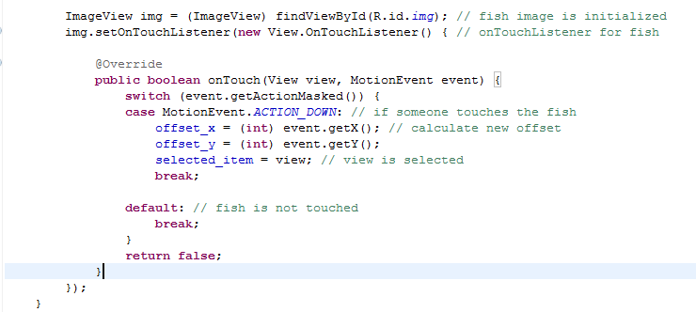
Der „onTouch“-Listener der ViewGroup wird in der Methode „onCreate“ gezetzt. Der Listener wird in dieser Methode aufgerufen, damit der Fisch nicht bei jeder beliebigen Berührung an die berührte Stelle springt.
In diesem Listener der wird ebenfalls überprüft, ob eine Bewegung innerhalb des Bildes während einer Berührung stattfindet.
Hierbei werden die Koordinaten des Bildes mit der Methode „getLocationOnScreen“ ermittelt. Diese Koordinaten werden von den Koordinaten des gedrückten Punktes abgezogen. Anschließend wird überpüft, ob die Bewegung innerhalb eines bestimmten Toleranzbereiches liegt.
(if (MotionEvent.ACTION_MOVE >= imageX – 70 && MotionEvent.ACTION_MOVE < imageX + 70 || MotionEvent.ACTION_MOVE >= imageY – 30 && MotionEvent.ACTION_MOVE< imageY + 30).
Wird das Bild berührt, wird die Methode zum Bewegen des Fisches („moveImage“) aufgerufen.
Die Methode „moveImage“ ermöglicht die Bewegung des Fischbildes.
Wird das Bild bewegt, wird die neue Position des Fisches in der x- und der y-Achse jeweils mit dem im „onTouch“-Listener ermittelten Offsets berechnet. Um zu verhindern, dass der Fisch an allen vier Seiten aus dem Bildschirm herausgezogen werden kann, wird mit „getWindowManager().getDefaultDisplay().getWith“ und „getWindowManager().getDefaultDisplay().getHeight“ die Breite und Höhe des Displays ermittelt.
Mit diesen Werten ist es möglich, mit einer einfachen if-Abfrage zu ermitteln, ob der Fisch zu weit nach links/rechts oder oben/unten gezogen wurde.
Wird das Bild nicht bewegt, passiert nichts.

Es fällt auf, dass der Fisch bei Annäherung an den rechten und unteren Rand der App kleiner wird. Durch Ersetzen von „android:layout_width=“fill_parent““ und „android:layout_height=“fill_parent““ durch „android:layout_width=“match_parent““ und „android:layout_height=“match_parent““ wird das Verkleinern des Fisches verhindert.

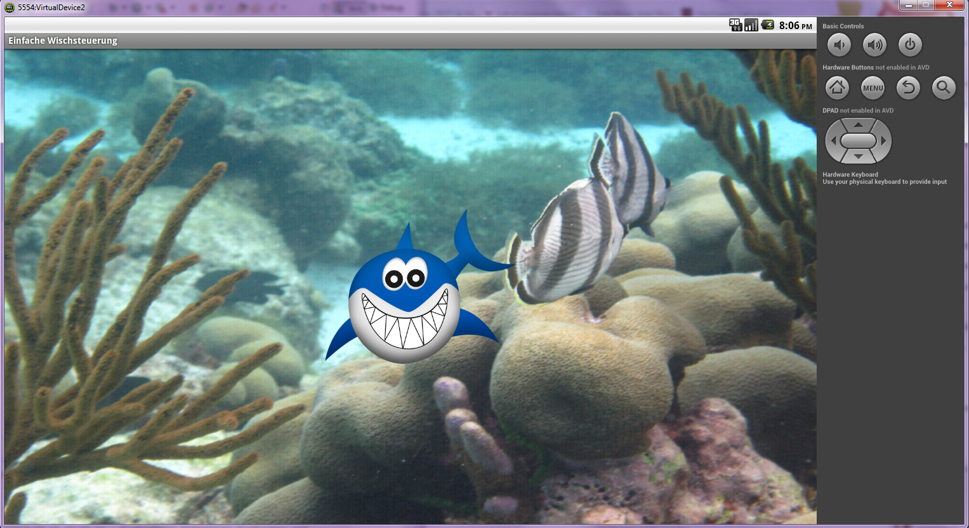
(Bild der SlideApp)

